西山卫生信息
第161期

昆明市西山区卫生健康局办公室 2020年10月16日

西山区2020＂健康西山讲堂＂系列“三减”“三健”核心知识巡讲活动
——走进福海街道七小行业

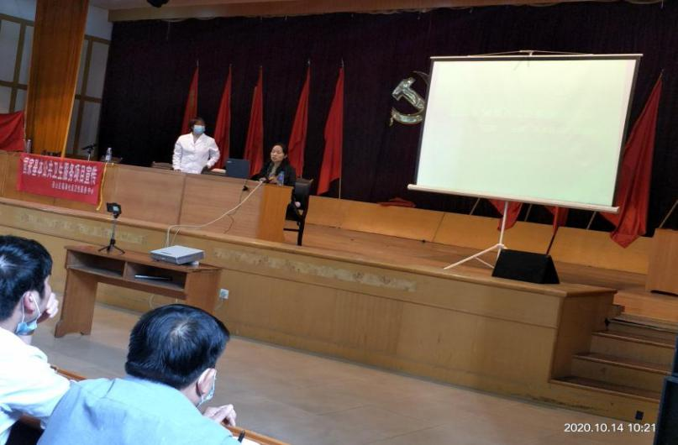
按照区政府印发《西山区“健康西山讲堂”巡讲活动实施方案》的工作安排，为提高服务行业人员的健康生活方式和增强健康意识，有效提高健康素养水平，改变不良的生活方式，养成良好的生活方式和行为，西山区＂健康西山讲堂＂系列一一“三减”“三健”巡讲活动，于2020年10月14日走进西山区福海街道“七小”行业，福海街道450名服务行业人员参与了此次讲座。
此次授课由西山区疾病预防控制健康教育科科长付贤翠讲授，付科长介绍了现代不良生活方式导致的慢性病爆发，慢性病危险因素对健康的影响，如何控制三减（减盐、减油、减糖），如何三健（健康口腔、健康体重、健康骨骼），应采取哪些健康的生活方式，等相关知识内容作了详细而通俗易懂的讲解。活动中，西山区疾控中心工作人员对参会人员发放“三减三健核心知识1-2”400余份，健康素养系列“健康中国”抽纸400盒。
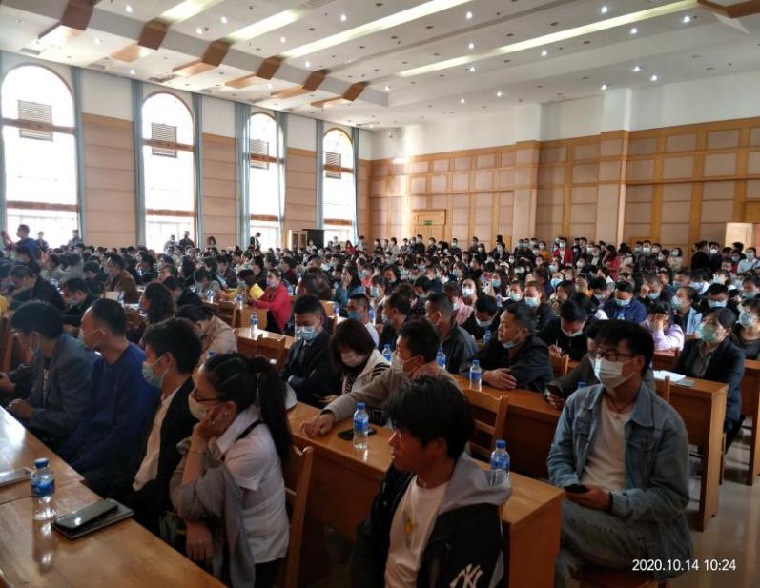
在讲座期间，大家认真听讲，对感兴趣的PPT抓拍……课程在付科长深入浅出又不失专业的讲解中结束。本次健康巡讲走进“七小”行业，让从业人员认识并了解到健康饮食、健康生活方式的重要性，养成健康文明的生活习惯，对今后拥有健康的生活质量有很大的帮助。
健康巡讲是一种最为简便、亲民且能有效扩大传播影响力的健康教育方式。我们要充分认识开展“健康西山”巡讲活动的重要性，切实加强组织领导，把提高居民健康素养水平作为关系民生、社会和谐的大事来抓。
编（校）稿：陶星润 审 稿：袁聪玲

